Informe de avance Interno

Informe de avance Número 6
Periodo 11/05/2009 – 18/05/2009

- Actividades Realizadas

Esta semana fue corta en cuanto a la disponibilidad. Los esfuerzos estuvieron dedicados al diseño de pantallas. En cuanto a funcionalidad, no se ha avanzado porque era preferible tener definidas las CoS antes de empezar la construcción, y mientras se podía avanzar con la UI.

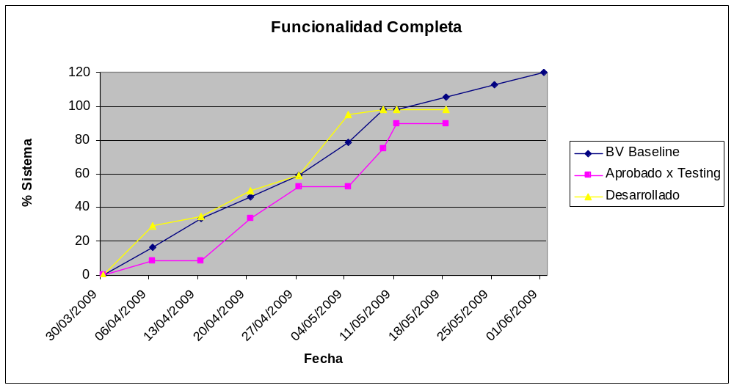

Durante la semana también se realizó la cotización por los nuevos cambios pedidos por la cátedra.

- Issues principales del proyecto

Durante la pasada semana, nos encontramos también con problemas de conectividad, por lo que las comunicaciones y el avance del proyecto se vio afectado.

Existen nuevos pedidos de cotización. Esta cotización ya fue realizada y se deberá negociar con el cliente la viabilidad. Existe mucho riesgo en caso de solicitarse la realización de estos cambios, ya que nos encontramos sobre el cierre del proyecto, debiendo cerrar los issues que quedan abiertos de las entregas anteriores y agregar la nueva funcionalidad.

- Actividades próximo período

Construcción de la nueva funcionalidad.

Finalización de la UI de acuerdo a lo establecido con el cliente.

Negociación de los nuevos cambios, según la cotización hecha por el grupo.

- Conclusiones

Fue una semana sin mucha producción, pero esto estaba contemplado. El proyecto promete concluirse a tiempo.

